Муниципальное бюджетное дошкольное образовательное учреждение
«Детский сад №1 «Сказка» с. Ачхой-Мартан»
Ачхой-Мартановского муниципального района

ИНФОРМАЦИЯ
ПРОФСОЮЗНОГО КОМИТЕТА
О ПРОВЕДЁННЫХ КОНСУЛЬТАЦИЙ МОЛОДЫМ СПЕЦИАЛИСТАМ
в МБДОУ «Детский сад №1 «Сказка» с. Ачхой-Мартан».

от 17.11.2017г.
В сентябре 2017г. в МБДОУ на профсоюзном собрании был создан Совет молодых педагогов и составлен план работы совета молодых
педагогов на 2017-2018 год.
В ноябре месяце, профсоюзным активом детского сада, по плану Совета молодых педагогов детского сада, было проведено консультирование педагогов ДОУ по оказанию им информационной и методической помощи молодым педагогам.
Воспитатели, с большим стажем и опытом работы, поделились с молодыми специалистами своими инновационными методами работы с детьми.
Молодым специалистам детского сада была оказана методическая помощь и проведена консультация председателем профкома А.И.Дубаевой по теме: «Основные проблемы начинающего воспитателя».
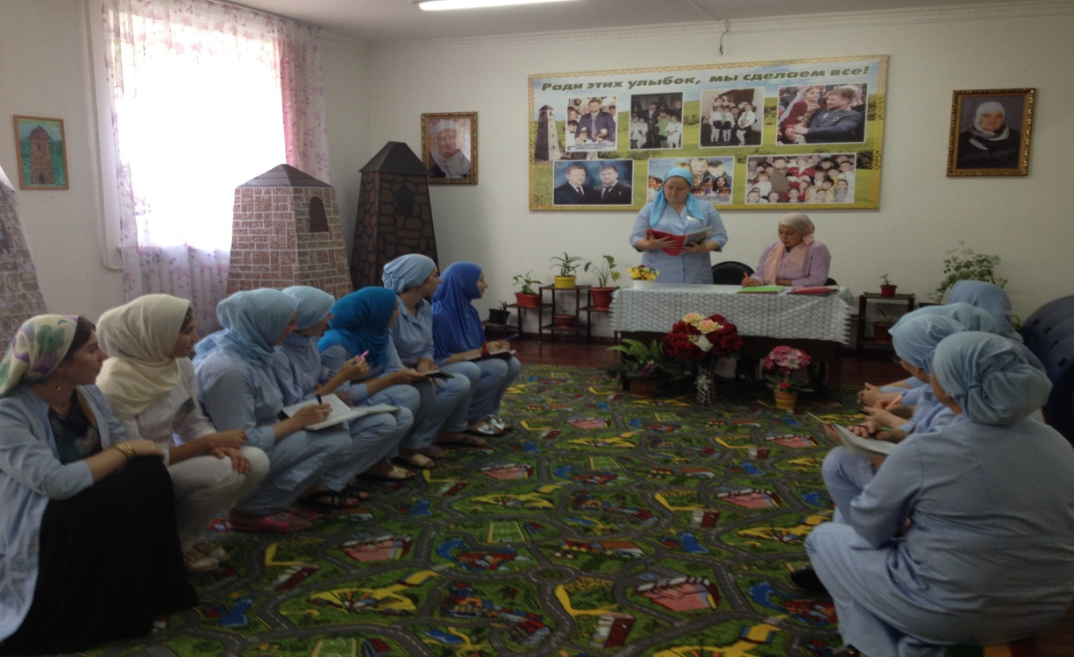

Председатель профкома ________________ А.И.Дубаева

